Міністерство освіти і науки України

Національний технічний університет України «Київський політехнічний інститут імені Ігоря Сікорського»

Факультет інформатики та обчислювальної техніки

Кафедра інформатики та програмної інженерії

Звіт

з лабораторної роботи №9 з дисципліни

«Основи програмування»

«Рядки»

Варіант 34

Виконав студент ІП-1134 Шамков Іван Дмитрович

( прізвище, ім'я, по батькові)

Перевірив викладач Вітковська Ірина Іванівна

( прізвище, ім'я, по батькові)

Київ 2021

Лабораторна робота №9

Рядки

Лабораторна робота 9

Рядки

*Мета* – ознайомитися з особливостями реалізації текстових рядків, опанувати технологію їх використання, навчитися розробляти алгоритми та програми із застосуванням рядків.

Варіант: 34

*Умова задачі:*

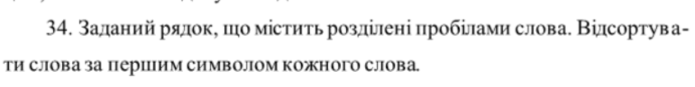

*Математична модель:*

| Змінна | Тип | Ім’я | Призначення |
| --- | --- | --- | --- |
| Набір слів, поділених пробілами | Символьний | line | Початкове дане |
| Масив слів із заданого рядка | Символьний | A | Результат |
| Розмір масиву | Цілий | sizeA | Проміжне значення |
| Лічильник, що вказує на поточну кількість слів у масиві | Цілий | counter | Проміжне значення |
| Змінна для запису поточного слова | Символьний | word | Проміжне значення |
| Лічильник | Цілий | i | Проміжне значення |
| Лічильник | Цілий | j | Проміжне значення |
| Лічильник | Цілий | k | Проміжне значення |
| Змінна для перевірки умови, чи не є символи слова однаковими і у слові ще є символи | Логічний | Bool | Проміжне значення |
| Покажчик на задане користувачем речення | Символьний | ptr | Проміжне значення |
| Буфер для обміну поточного та наступного елементів масиву місцями | Символьний | tmp | Проміжне значення |

Постановка задачі:

Отже, математичне формулювання нашої задачі полягає в тому, щоб

отримати від користувача речення(масив символів), який потім ми розрізаємо на окремі слова. Із цих слів створюємо окремий масив, який потім сортуємо в алфавітному порядку. У кінці виводимо відсортований масив.

*Текст:*

*#include <iostream>*

*#include <string>*

*#include <Windows.h>*

*#include <locale>*

*using namespace std;*

*string CreateLine();//Запит у користувача речення*

*int SplitWords(string*, char*);//Розділення речення на слова та заповнення одновимірного масиву*

*void Sort(string*, int);//Сортування масиву слів в алфавітному порядку*

*void CoutArray(string*, int);//Виведення масиву*

*int main() {*

*//Підключаємо можливість використання Кирилиці*

*SetConsoleCP(1251);*

*SetConsoleOutputCP(1251);*

*string line;*

*string A[100];*

*line=CreateLine();*

*cout << "\n\nYour sentence is: " << line << endl;*

*int sizeA=SplitWords(A, &line[0]);*

*Sort(A, sizeA);*

*cout << "\n\nSorted sentence is: ";*

*CoutArray(A, sizeA);*

*}*

*string CreateLine() {*

*string line;*

*cout << "Enter some words: ";*

*getline(cin, line);*

*return line;*

*}*

*int SplitWords(string* A, char* ptr) {*

*string word="";*

*int counter = 0;*

*for (int i = 0; (ptr[i] != '\0') ;++i) {*

*if (ptr[i] != ' ') word += ptr[i];*

*if ( ptr[i]==' ' || (ptr[i + 1] == '\0')) {*

*A[counter] = word;*

*counter++;*

*word = "";*

*}*

*}*

*return counter;*

*}*

*void Sort(string* A, int sizeA) {*

*//Використання сортування обміном*

*bool Bool;*

*for (int i = 0; i < sizeA; i++) {*

*for (int j = 0; j < sizeA - 1; j++) {*

*Bool = true;*

*for (int k = 0; A[j][k] != '\0' && A[j + 1][k] != '\0' && Bool; k++) {//Третій цикл для проходу по символам слова*

*if (A[j][k] > A[j + 1][k]) {//Перевірка умови, чи зустрічається символ поточного слова в алфавіті, ніж поточного слова*

*string tmp = A[j + 1];*

*A[j + 1] = A[j];*

*A[j] = tmp;*

*Bool = false;*

*}*

*if (A[j][k] < A[j + 1][k]) {*

*Bool = false;*

*}*

*if (A[j][k] == A[j + 1][k] && (A[j + 1][k + 1] == '\0')) {//Додаткова умова для врахування останнього слова та його додавання*

*string tmp = A[j + 1];*

*A[j + 1] = A[j];*

*A[j] = tmp;*

*Bool = false;*

*}*

*}*

*}*

*}*

*}*

*void CoutArray(string* A, int sizeA) {*

*for (int k = 0; k < sizeA; k++) {*

*cout << A[k] << " ";*

*}*

*cout << "\n\n";*

*}*

*Текст файла проекту:*

**C++:**

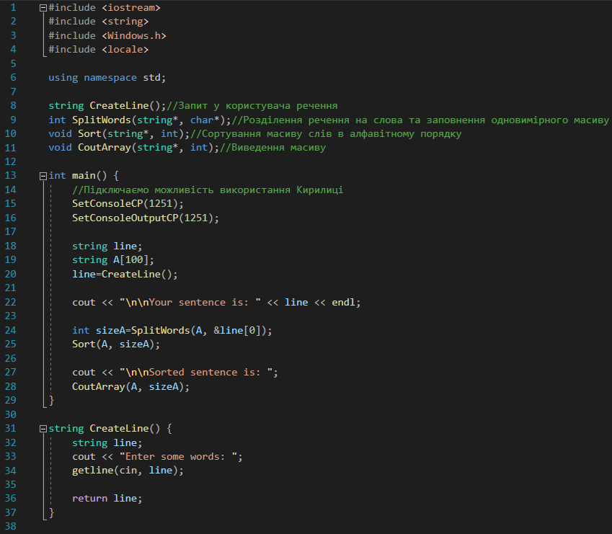

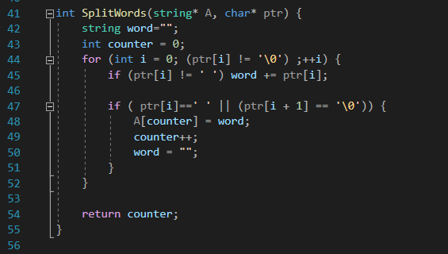

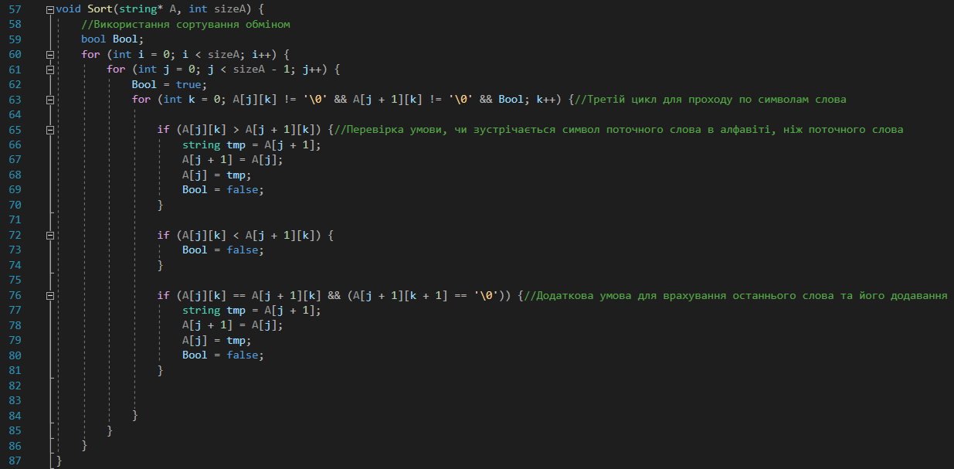

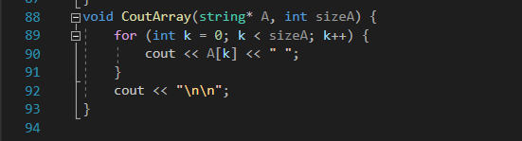

*Копії екранних форм:*

**C++:**

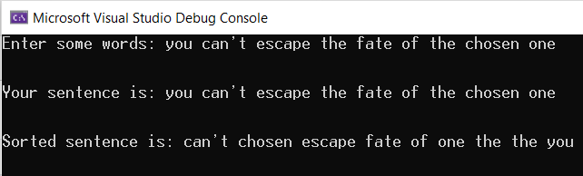

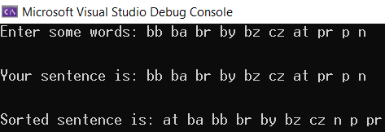

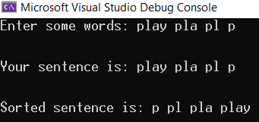

*Висновок*

Отже, виконавши цю лабораторну роботу, ми навчилися працювати з текстовими рядками. Проекти, на мою думку, розроблені коректно, адже заплановані елементи працюють, а саме: отримання даних від користувача, виклик функцій поділу речення на слова, переміщення їх у масив, сортування цього масива слів в алфавітному порядку, а також виведення усіх цих значень на екран. Ділимо наше речення на слова через підпрограму SplitWords(string* A, char* ptr), а потім сортуємо через Sort(string* A, int sizeA). Виводимо відсортований масив через підпрограму CoutArray(string* A, int sizeA).